|  |  |  |
| --- | --- | --- |
|  | **ESCUELA SUPERIOR POLITÉCNICA DEL LITORAL**  FACULTAD DE CIENCIAS NATURALES Y MATEMÁTICAS  DEPARTAMENTO DE FÍSICA  PRIMERA EVALUACIÓN DE FÍSICA C  10 DE DICIEMBRE DE 2014 | Color-(Azul) |

|  |
| --- |
| **COMPROMISO DE HONOR**  Yo, ………………………………………………………………………………………………………………..……………… al firmar este compromiso, reconozco que el presente examen está diseñado para ser resuelto de manera individual, que puedo usar una calculadora *ordinaria* para cálculos aritméticos, un lápiz o esferográfico; que solo puedo comunicarme con la persona responsable de la recepción del examen; y, cualquier instrumento de comunicación que hubiere traído, debo apagarlo y depositarlo en la parte anterior del aula, junto con algún otro material que se encuentre acompañándolo. No debo además, consultar libros, notas, ni apuntes adicionales a las que se entreguen en esta evaluación. Los temas debo desarrollarlos de manera ordenada.  ***Firmo al pie del presente compromiso, como constancia de haber leído y aceptar la declaración anterior.***  **Firma *NÚMERO DE MATRÍCULA:………………………………………. PARALELO:…………*** |

**LAS PREGUNTAS DE LA 1 HASTA LA 7 TIENEN UN VALOR DE 3 PUNTOS CADA UNA.**

**PREGUNTA1**

¿Cuál de los siguientes gráficos representa mejor el campo eléctrico entre dos cargas puntuales de signo opuesto y de diferente magnitud?

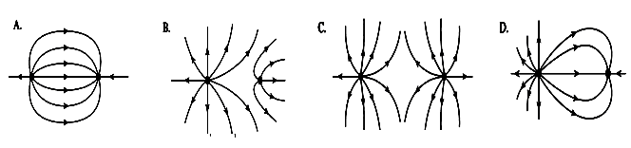

**PREGUNTA2**

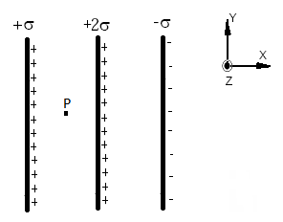Se dispone de ***tres planos infinitos no conductores*** (paralelos al plano YZ) con cargas por unidad de área, tal como se muestra en la gráfica adjunta. El campo eléctrico total en el punto **P** es:

$E=\frac{σ}{{2ϵ}_{o}}\hat{i}$

$E=-\frac{σ}{{2ϵ}_{o}}\hat{i}$

$E=\frac{4σ}{{2ϵ}_{o}}\hat{i}$

$E=-\frac{4σ}{{2ϵ}_{o}}\hat{i}$

$E=0$

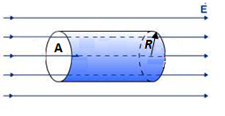**PREGUNTA 3**

La figura muestra un cilindro de radio ***R*** inmerso en un campo uniforme, $\vec{E}$, siendo el eje del cilindro paralelo al campo. El valor del flujo eléctrico a través de esta superficie cerrada es:

$∅=EA$

$∅=2EA$

$∅=\frac{1}{2}EA$

$∅=0$

1. Falta información sobre la carga que crea el campo

**PREGUNTA 4**

Un campo eléctrico no uniforme es representado por el diagrama adjunto. Si un electrón es soltado en el punto $C,$ entonces la opción correcta es:

a) El electrón se quedará en reposo.

b) El electrón se moverá hacia la izquierda con aceleración constante.

c) El electrón se moverá hacia la izquierda con aceleración que va disminuyendo.

d) El electrón se moverá hacia la izquierda con aceleración que va aumentando.

e) El electrón se moverá hacia la derecha con aceleración variable.

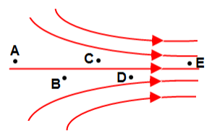

**PREGUNTA 5**

Los conductores de (a) a (d) son todos del mismo material. Poner en orden de mayor a menor, las resistencias $R_{a} a R_{d}$.

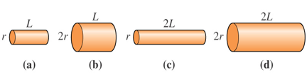a) *R*a > *R*c > *R*b > *R*d

b) *R*b > *R*d > *R*a > *R*c

c) *R*c > *R*a > *R*d > *R*b

d) *R*c > *R*a = *R*d > *R*b

e) *R*d > *R*b > *R*c > *R*a

**PREGUNTA 6**

Poner en orden de mayor a menor, las potencias de $P_{a}$ a $P_{d}$, disipada en las resistencias $a, b, c,$ y $d,$ mostradas en la figura.

1. *P*b > *P*a = *P*c = *P*d

2. *P*b = *P*c > *P*a > *P*c

3. *P*b = *P*d > *P*a > *P*c

4. *P*b > *P*c > *P*a > *P*d

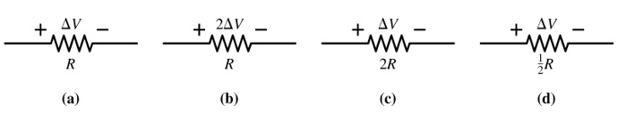5. *P*b > *P*d > *P*a > *P*c

**Pregunta 7**

Un capacitor de 100pF se carga a 100V. Después de la carga, la batería se desconecta y el capacitor se conecta en paralelo con otro capacitor. Si el voltaje final es de 25V, determinar la capacitancia del segundo capacitor.

1. 100 $pF$
2. 2,5 $nF$
3. 7,5 $nF$
4. 300 $pF$

$125 pF$

**PROBLEMA 1** (8 puntos)

Se lanzan protones $(m = 1.67 × {10}^{-27} kg, q = 1.6 × {10}^{-19} C$) a una rapidez inicial 9.55 × 103 m/s dentro de una región donde se presenta un campo eléctrico uniforme $E = (720j) N/C$, como se muestra en la figura. Los protones van a incidir sobre un blanco que se encuentra a una distancia horizontal de $1.27 mm$ del punto donde se lanzaron los protones. Determine:

a) Los dos ángulos de lanzamiento*θ* que darán como resultado un impacto, y (4 puntos)

b) El tiempo total de vuelo para cada trayectoria. (4 puntos)

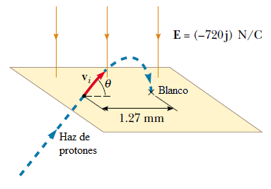

**PROBLEMA 2** (8 puntos)

Las partículas que se muestran en el dibujo mostrado tienen las siguientes cargas eléctricas $q_{1}=8 nC$; $q_{2}=2 nC; { q}_{3}= -4 nC,$ separadas una distancia de $r_{1}=3 cm$ y $r_{2}=4 cm.$

¿Cuánto trabajo se requiere para trasladar la carga $q_{1}$ desde el punto $A$ hasta el punto $B$?

$$U_{B}$$

$$U_{A}$$

$${-q}_{3}$$

$${+q}_{2}$$

$$+q_{1}$$

$$r_{3}$$

$$r_{2}$$

$$r_{1}$$

$$A$$

$$B$$

**PROBLEMA 3** (10 puntos)

Se dispone de un conjunto de 5 capacitores sometidos a una diferencia de potencial entre los puntos $A y B$ ($V_{AB}=5V$) tal como se muestra en la gráfica adjunta. Determinar:

1. La capacitancia equivalente entre los puntos $A$ y $B$ (2 puntos)
2. La diferencia de potencial en el capacitor $C_{2}$ (3 puntos)
3. La carga en el capacitor $C_{3}$ (3 puntos)
4. La energía que acumula el capacitor $C_{4}$ (2 puntos)

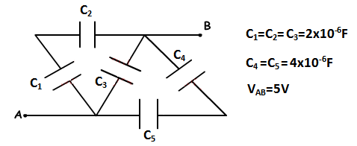

**PROBLEMA 4** (6 puntos**)**

Tres cargas están en las esquinas de un triángulo equilátero de lado  como se muestra en la figura. Determine el potencial en el punto medio de cada lado. Considere  en 

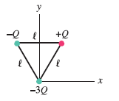

**PROBLEMA 5** (7 puntos)

La región entre dos esferas conductoras concéntricas de radios $a$ y $b$ está llena de un material conductor de resistividad $ρ$.

1. Deduzca una expresión para la resistencia entre las esferas. Exprese su respuesta en función de $ρ, a,$ y $b.$ (4 puntos)
2. Deduzca una expresión de la densidad de corriente en función del radio, en términos de la diferencia de potencial $V_{ab}$ entre las esferas. (3 puntos)